文化資產總管理處籌備處「2008文化資產實務工作營」
簡 章

一、計畫緣由：
94年2月5日由總統令公布新版文化資產保存法，大幅度修正舊有文資法之內容，自此台灣的文化資產保護邁入新的里程，對於我國文化資產的保存與活化再生具有極重要的意義。
在公佈施行後這三年多的時間，一開始中央到地方主管機關在業務上可說是仍處在摸索階段，但在中央與地方的通力合作之下，目前也逐漸理出一些頭緒，陸續舉辦專家學者講習會以及辦理多次中央與地方文化資產法令與業務研討會與檢討會，藉以達成共識並加強業務交流。另一方面針對文資法令執行，制定一連串的業務執行流程，與繪製相關表格等，納入文化資產實務執行時之參考手冊之中。
在許多有關文化資產實務執行的交流與討論時，因為相關案例的不同面臨許多操作上的新問題，並發現目前現有的文資法令可能也有不足之處，法令甚至有訛誤與不足之處，往往需要將問題與解決方式重新整理，並考慮用修訂辦法或以函釋法令條文的方式來解決。
就國內外文化資產保存的觀念發展與法令的制定與修正過程來看，目前並沒有一套完美無缺的保存法案，反而是法令條文常由於觀念與實際之執行會受到不同案例與因素的影響呈現出變動，法令應該是會成長，而且會不斷修訂，也唯有透過不斷的演練與修訂，文化資產的執行才會更趨完善，業務方能順利推動。
文化資產總管理處籌備處辦理本次「文化資產實務工作營--文化資產法令實務探討」乃依據現有法令及相關子法，針對一般文化資產行政問題或特殊保存案例，提出確實而清楚文化資產業務執行上的問題的解決方案，並藉由文化資產工作營的主辦，聘請專家指導解說以及第一線業務執行人員的問題反應、解答與彙整，檢討法令之完備與執行問題並分享實務經驗，達成業務執行共識，並進而據以提出法令修正建議，期文化資產保存法在台灣確實而順利地執行。
二、辦理單位：
主辦單位：行政院文化建設委員會文化資產總管理處籌備處
委託單位：財團法人成大研究發展基金會、國立成功大學建築系
三、實施對象及參加人數：
以中央文建會與各級地方政府文化資產業務(包括文化局、文化中心與博物館等)部門主管與承辦人員，每縣市不超過2－4人，總人數以80名為限。

在報名期限於97年2月29日截止之後，若仍有名額則開放古蹟或文化資產相關管理維護單位與學術研究機構相關人員及各縣市各類文化資產委員會委員，於名額之限內報名參加。但此類報名之人員需經過合辦單位依報名先後次序及區域平均分配原則挑選後決定。

四、活動時間：
97年3月6日（星期四）、97年3月7日（星期五）、97年3月8日（星期六），為時三天。

五、活動地點：

嘉南水利會烏山頭區管理處(烏山頭水庫風景區)

活動類別 | 活動地點 | 聯絡方式
集合地點 | 2008年3月6日早上在新營火車站以及高鐵台南站集合專車接送，或當天早上自行前往嘉南水利會烏山頭區管理處大廳報到集合。 | 活動地點：嘉南水利會烏山頭區管理處  地址：720台南縣官田鄉嘉南村69之1號。  電話: (06)6981946  報名地址：台南成功大學建築系  701台南市東區大學路1號  電話：06-2757575 轉54135  或手機0931342085  張志成先生  Email：n7892112@mail.ncku.edu.tw
室內課程 | 3月6日（四）、3月7日（五）  嘉南水利會烏山頭區管理處2樓會議室
戶外參觀課程 | 3月8日（六）參觀台南縣文化資產  －烏山頭暨嘉南大圳文化景觀潛力點參觀之旅

六、報名方式：
1.填具報名表以信函、傳真、電子郵件Email傳送等方式或親自送交合辦單位。
2.報名表可上網下載。
網址：行政院文化建設委員會網站(www.cca.gov.tw)
財團法人成大研究發展基金會網站（ckhp.ncku.edu.tw）
3.信函或親送地址：701台南市大學路1號國立成功大學建築系傅朝卿教授研究室
傳 真：06-2380620（傳真後請電話確認06-2757575轉54135）
電子郵件Email傳送（需獲得電子郵件回函確認）
Email：n7892112@mail.ncku.edu.tw

七、洽詢方式：
國立成功大學建築系 張志成先生、湯鈺媗小姐
電 話：06-2757575轉54135
傳 真：06-2380620

八、研習課程：
研習內容以新修正文化資產保存法中所規範之內容為主，包括相關子法之內容與行政業務執行之探討等。課程安排如下：

[ 第一天課程] 97年3月6日 (四)
時間 | 議程 | 內容/講題
09：00～09：30 | 報到 | ------
09：30～09：40 | 開幕式 | 開幕儀式及邀請來賓致詞
09：40～10：40 | 第一場 | 文化資產法令之施行1  文化資產保存法令執行與修訂(張 瓏女士)
10：40～11：40 | 第二場 | 文化資產法令之施行2  文化資產保存審議法制研究（郭介恆先生）
11：40～12：40 | 對談1 | 法令修正議題與談1 (60分鐘)  文建會張瓏參事、郭介恆先生、羅傳賢先生
12：40～14：00 | 午餐 | --提供午餐、認識會場周邊環境
14：00～15：00 | 第三場 | 古蹟、歷史建築、聚落  古蹟、歷史建築及聚落修復或再利用土地使用消防安全等相關法令（簡賢文先生）
15：00～15：30 | 茶敘 | --提供茶點--
15：30～16：30 | 第四場 | 古物1  古物分級基準及相關制度(案例介紹)（陳國寧女士）
16：30～17：30 | 對談2 | 法令修正議題與談2 (60分鐘)  消防署陳國忠科長、警察大學簡賢文先生、閻亞寧先生、馬以工女士、傅朝卿先生、李光中先生
18：00～ | 晚餐 | --烏山頭西拉雅渡假餐廳共進晚餐--
[ 第二天課程] 97年3月7日 (五)
時間 | 議程 | 內容/講題
09：00～09：20 | 報到 | ------
09：20～10：20 | 第五場 | 文化景觀  文化景觀登錄與維護實務（傅朝卿先生）
10：20～11：20 | 第六場 | 古物2  古物捐贈、銷售及進出口實務介紹（廖桂英女士）
11：20～11：30 | 休息
11：30～12：30 | 對談4 | 法令修正議題與談3 (60分鐘)  王嵩山先生、任莉莉女士（故宮登記組）、陳國寧女士、廖桂英女士、經濟部國貿局、財政部關稅總局、國稅局
12：30～14：00 | 午餐 | --提供午餐、參觀會場環境--
14：00～15：00 | 第七場 | 水下文化資產1  水下文化資產調查與管理(臧振華先生)
15：00～16：00 | 第八場 | 水下文化資產2  水下文化資產法令探討（胡念祖先生）
16：00～16：30 | 茶敘 | --提供茶點--
16：30～17：30 | 對談5 | 法令修正議題與談4 (60分鐘)  胡念祖先生、臧振華先生、王冠雄先生、何傳坤先生、邱文彥先生、劉金源先生、王竹平女士（故宮科技室）
18：00～ | 晚餐 | --會場自助餐共進晚餐--

[ 第三天課程] 97年3月8日 (六)
時間 | 行程 | 內容/講題
09：00～09：20 | 報到上車 | 台南地區文化資產參觀行程  導覽：傅朝卿老師
09：20～12：30 | 參觀教學1
12：30～13：30 | 午餐
13：00～15：00 | 參觀教學2
15：00～ | 散會 |  | --歸程—

九、師資簡介（依授課順序排列）：
- 張 瓏，行政院文化建設委員會法規會參事
- 郭介恒，國立臺北大學法學院副教授
- 簡賢文，中央警察大學--消防科學研究所副教授
- 傅朝卿，成功大學建築系教授
- 陳國寧，國立台南藝術大學博物館學研究所副教授
- 廖桂英，鴻禧美術館副館長
- 臧振華，中央研究院歷史語言研究所研究員兼副所長
- 胡念祖，國立中山大學中山中心海洋政策組研究員

十、注意事項：
（1）每日上午、下午上課前請簽到。
（2）外出須事前向主辦單位請假（活動全程以請假二小時為限），不假外出，主（合）辦單位概不負責。
（3）符合上述規定者，公務人員可核發研習時數證明。
（4）由輔導員帶領學員分工整理講師授課內容、編輯實務操作手冊。為有效運用人力資源，考量將結訓學員納入編輯小組，編輯適合行政人員未來可資運用之實務手冊，由各區推派代表負責日後連絡、編輯工作，並於活動結束後，將內容交由合辦單位重整、編輯、印製。

十一、報名表：
請填妥下列報名表，於親自報名或傳真報名時交予合辦單位。
最後錄取名單，依合辦單位通知為依據，報名截止日期97年2月29日。

※姓 名 |  |  | 性 別 | 男□ 女□
※生 日 | 年 月 日 | ※身分證號
※生 日 | （保險與登錄終身學習時數用，請務必填報）
※所屬機關 |  |  | 職 稱
※聯絡電話 | （日） （夜） （手機）
※電子信箱
※用 餐 | □ 葷食 □ 素食
高鐵與火車站  接送 | □ 需要 (請於3月6日上午9:00前到達高鐵台南站或新營火車站)  □ 不需要（自行前往會場）
報名方式 | ※填具報名表以Email、信函、傳真或親自送交辦理單位。  1.Email報名：n7892112@mail.ncku.edu.tw (以Email回函確認)  2.信函或親送地址：701台南市大學路1號  國立成功大學建築系傅朝卿教授研究室 張志成先生  3.傳 真：06-2380620（傳真後請電話確認06-2757575轉54135）  住宿經費，請自行負擔。
備 註 | 1.本次活動住宿部分請依公務人員差旅規定，由貴屬單位簽報住宿費用請自行向烏山頭水庫風景區內西拉雅渡假飯店訂房，訂房資訊如下：  【西拉雅渡假飯店】網址：http://www.eresort.com.tw/  住址：720台南縣官田鄉嘉南村92號  訂房專線：06-6983121  2.本次活動開始與結束時於高鐵站與火車站有接駁車輛，請多運用。  3.其他交通方式與資訊如附件。

※活動時間：2008年3月6日（四）8：30～18：30。2008年3月7日（五）9：00～18：30。
2008年3月8日（六）9：00～15：00
※地 點：嘉南水利會烏山頭區管理處(烏山頭水庫風景區)（720台南縣官田鄉嘉南村69之1號
電話: 06-6981946）
※主辦單位：文化資產總管理處籌備處
※合辦單位：財團法人成大研究發展基金會、成功大學建築系
開會地點交通路線與住宿資訊：

1.交通方式
【自己開車】  行走中山高速公路  ‧南下可由新營交流道轉接台一線左轉174縣道可到達  ‧北上可由永康交流道接台一線北行右轉171縣道可到達；  行走南二高（國道3號）  ‧南下可至328公里處下烏山頭交流道往烏山頭水庫方向約兩分鐘即可到達。  ‧北上可至331公里處下烏山頭交流道往烏山頭水庫方向約兩分鐘即可到達。  【大眾運輸】  高鐵→搭乘高鐵至台南站轉客運至烏山頭水庫風景區門口下車  客運→搭乘和欣客運至新營交流道轉車；或搭乘新營客運或興南客運，由白河與台南兩地至烏山頭水庫風景區門口下車  鐵路→搭乘火車至隆田、新營火車站轉車 | 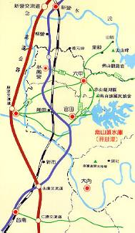
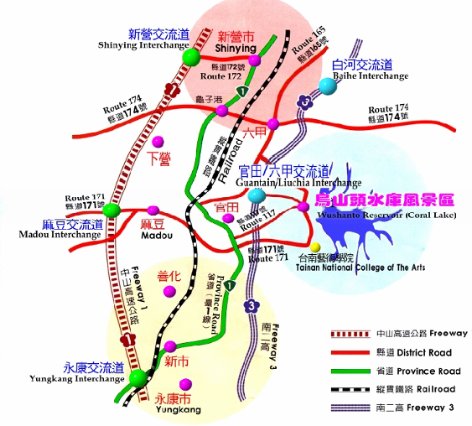
2.西拉雅渡假飯店 住址：720台南縣官田鄉嘉南村92號
訂房專線：06-6983121
網址：http://www.eresort.com.tw/
【自己開車】
行走中山高速公路
‧南下可由新營交流道轉接台一線左轉174縣道可到達
‧北上可由永康交流道接台一線北行右轉171縣道可到達；
行走南二高（國道3號）
‧南下可至328公里處下烏山頭交流道往烏山頭水庫方向約兩分鐘即可到達。
‧北上可至331公里處下烏山頭交流道往烏山頭水庫方向約兩分鐘即可到達。
【大眾運輸】
高鐵→搭乘高鐵至台南站轉客運至烏山頭水庫風景區門口下車
客運→搭乘和欣客運至新營交流道轉車；或搭乘新營客運或興南客運，由白河與台南兩地至烏山頭水庫風景區門口下車
鐵路→搭乘火車至隆田、新營火車站轉車(由隆田站至飯店約需10分鐘車程，而新營站則需25分鐘車程)(隆田火車站飯店提供商務車免費接送)
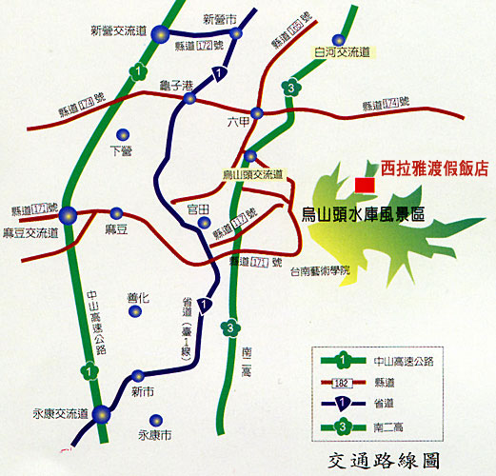

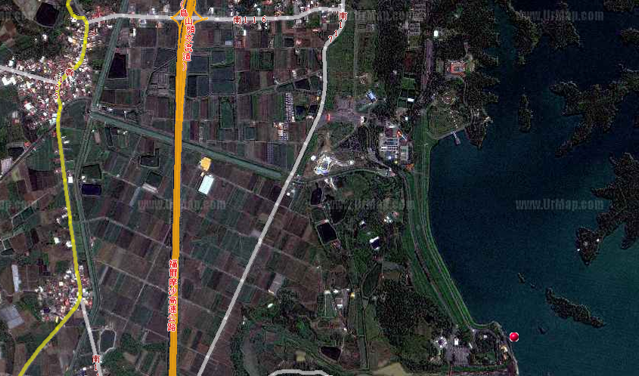
3.烏山頭水庫會議與住宿地點
西拉雅渡假飯店
會議場地
環湖景觀步道
車行路線
大門入口

